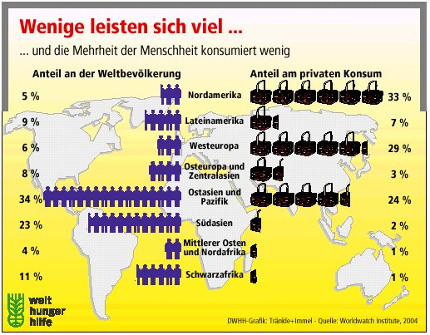

Wenige leisten sich viel ...
...und die Mehrheit der Menschheit konsumiert wenig

Die privaten Haushalte geben jährlich über 20 Milliarden Dollar für Waren und Dienstleistungen aus – das ist mehr als vier mal soviel wie 1960. Im gleichen Zeitraum haben sich die Ausgaben der Wirtschaft für die Werbung auf fast 500 Milliarden Dollar im Jahr nahezu verzehnfacht.

Doch Konsum und Reichtum sind regional sehr unterschiedlich verteilt. Die Kluft zwischen Arm und Reich ist in den vergangenen Jahren stetig tiefer geworden. Das Pro-Kopf-Einkommen in den Ländern, in denen das reichste Fünftel der Menschheit lebt, ist heute rund hundert mal so hoch wie in jenen Ländern mit dem ärmsten Fünftel der Weltbevölkerung.

Auch zwischen den Entwicklungsländern gibt es immer größere Unterschiede. In Afrika müssen mehr als drei Viertel der Menschen von weniger als zwei Dollar am Tag leben – deutlich mehr als noch vor zehn Jahren. Dagegen ist der Anteil der Armen in Ostasien auf weniger als 50 Prozent zurück gegangen. Weltweit haben fast 2,8 Milliarden Menschen weniger als 2 Dollar am Tag zur Verfügung, davon rund 1,1 Milliarden sogar weniger als einen US-Dollar.

Gravierend sind auch die Unterschiede innerhalb einzelner Länder. Gerade in den besonders armen Ländern Afrikas sind die Einkommensunterschiede zwischen den reichen Eliten und den Ärmsten besonders groß. Auch innerhalb einzelner Industrieländer wird der Abstand zwischen den reichen Eliten und ärmeren Bevölkerungsschichten immer größer. In Großbritannien gelten inzwischen gut 20 Prozent der Bevölkerung als arm. Diese Menschen verdienen weniger als die Hälfte des durchschnittlichen Einkommens. Auch in den USA und in Deutschland steigt dieser Anteil seit Jahren.
---------------

Quelle: Deutsche Welthungerhilfe, Grafikdienst
Internet: http://www.welthungerhilfe.de/WHHDE/aktuelles/infografiken/index.html

